TTQS｜I06-E03｜佐證編號 031
訓練機構執行訓練業務的職能配置與查證
示範／模擬資料｜單位、人物代碼、日期、數字、會議與成果都是虛構教學示例，不可當成真實證據。
這份文件要說明：機構有哪些角色、每個角色會做什麼，以及能力如何互相支援。
文件欄位 | 樣例內容
樣例情境 | 示範資料批次（2026年2月情境）
虛構機構／客戶 | 樣例培訓單位 示範機構（虛構）；樣例照護單位 示範合作單位（虛構）
虛構課程 | 照顧服務溝通與安全移位實務班（虛構課程）
文件版次／用途 | 示範版｜供協會日常操作與評核準備使用

一、機構職能全貌｜四個角色接得起完整辦訓
- 樣例培訓單位 示範機構（虛構）以四個虛構角色分工；每個角色有明確責任，遇到評量或紀錄工作也能找到支援者。
- 分數尺 1–4：1 初識、2 需協助、3 可獨立、4 可帶人。每項要求至少 3 分，總分至少 15/20 是樣例內規。
虛構角色 | 主要工作 | 能力分數（需求／設計／執行／評量／紀錄） | 總分／樣例判定
示範訓練主管 | 訓練主管 | 4/4/3/3/4 | 18/20；通過
示範課程設計人員 | 課程設計 | 3/4/3/3/3 | 16/20；通過
示範講師A | 專業講師 | 4/3/3/3/3 | 16/20；通過
示範行政人員 | 訓練行政 | 3/3/3/3/4 | 16/20；通過

二、雷達圖｜同一位講師補強前後
藍線＝補強前；橘色虛線＝每項最低要求 3 分；綠線＝複評後。綠線每一面都到達或超過橘線，代表樣例職能達標。
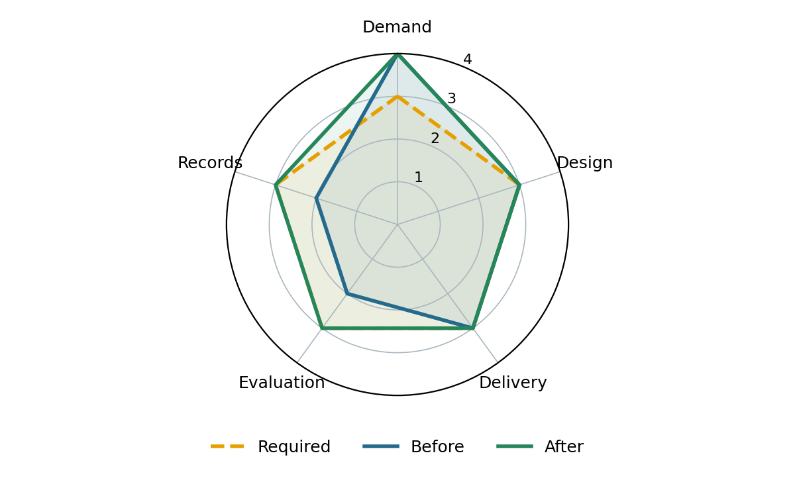
圖上英文字 | 中文能力面向 | 補強前 | 複評後
Demand | 需求分析 | 4 | 4
Design | 課程設計 | 3 | 3
Delivery | 課程執行 | 3 | 3
Evaluation | 學習評量 | 2 | 3
Records | 紀錄管理 | 2 | 3

落差等級：示範講師A 補強前的「學習評量、紀錄管理」各為 2 分，比最低要求 3 分低 1 級；其餘三項已達最低要求。複評後五項都達 3 分以上。

三、如何查證，不只看職稱
查證步驟 | 樣例證據 | 檢查者要問的問題
看責任 | 示範附件3201：角色責任表；示範附件3202：主管核定分工。 | 每項工作是否有明確負責與支援角色？
看能力 | 示範附件3203：四角色 5 面向能力表；示範附件3204：講師複評表。 | 分數是否能回到觀察、作品或測驗？
看運用 | 示範附件3205：課程設計流程；示範附件3206：課後評估彙整。 | 組織是否把能力用在真實工作並檢討？

適用情境：職能標準/落差/發展｜訓練機構具備執行訓練業務相關職能的說明
本份直接回應：訓練機構具備執行訓練業務相關職能的說明。
圖上每一軸的英文標籤對照本文下方的中文能力名稱；目標線為樣例內規 3/4，並非 TTQS 官方分數。

角色 × 職能查證｜逐格列出標準、現況與落差
角色／職能 | 可觀察行為 | 標準 | 現況 | 落差 | 發展或維持動作
示範訓練主管｜訓練主管  需求分析 | 整理客戶的工作需求 | 至少3/4 | 4/4 | -1（3−4） | 符合；高於標準1級；維持授權；每梯次抽查一份工作成果
示範訓練主管｜訓練主管  課程設計 | 把需求寫成課程目標 | 至少3/4 | 4/4 | -1（3−4） | 符合；高於標準1級；維持授權；每梯次抽查一份工作成果
示範訓練主管｜訓練主管  課程執行 | 依教案並注意安全 | 至少3/4 | 3/4 | 0（3−3） | 符合，差距0；維持授權；每梯次抽查一份工作成果
示範訓練主管｜訓練主管  學習評量 | 一致評分並覆核分母 | 至少3/4 | 3/4 | 0（3−3） | 符合，差距0；維持授權；每梯次抽查一份工作成果
示範訓練主管｜訓練主管  紀錄管理 | 歸檔版本與學習紀錄 | 至少3/4 | 4/4 | -1（3−4） | 符合；高於標準1級；維持授權；每梯次抽查一份工作成果
示範課程設計人員｜課程設計  需求分析 | 整理客戶的工作需求 | 至少3/4 | 3/4 | 0（3−3） | 符合，差距0；維持授權；每梯次抽查一份工作成果
示範課程設計人員｜課程設計  課程設計 | 把需求寫成課程目標 | 至少3/4 | 4/4 | -1（3−4） | 符合；高於標準1級；維持授權；每梯次抽查一份工作成果
示範課程設計人員｜課程設計  課程執行 | 依教案並注意安全 | 至少3/4 | 3/4 | 0（3−3） | 符合，差距0；維持授權；每梯次抽查一份工作成果
示範課程設計人員｜課程設計  學習評量 | 一致評分並覆核分母 | 至少3/4 | 3/4 | 0（3−3） | 符合，差距0；維持授權；每梯次抽查一份工作成果
示範課程設計人員｜課程設計  紀錄管理 | 歸檔版本與學習紀錄 | 至少3/4 | 3/4 | 0（3−3） | 符合，差距0；維持授權；每梯次抽查一份工作成果
示範講師A｜專業講師  需求分析 | 整理客戶的工作需求 | 至少3/4 | 4/4 | -1（3−4） | 符合；高於標準1級；維持授權；每梯次抽查一份工作成果
示範講師A｜專業講師  課程設計 | 把需求寫成課程目標 | 至少3/4 | 3/4 | 0（3−3） | 符合，差距0；維持授權；每梯次抽查一份工作成果
示範講師A｜專業講師  課程執行 | 依教案並注意安全 | 至少3/4 | 3/4 | 0（3−3） | 符合，差距0；維持授權；每梯次抽查一份工作成果
示範講師A｜專業講師  學習評量 | 一致評分並覆核分母 | 至少3/4 | 3/4 | 0（3−3） | 符合，差距0；維持授權；每梯次抽查一份工作成果
示範講師A｜專業講師  紀錄管理 | 歸檔版本與學習紀錄 | 至少3/4 | 3/4 | 0（3−3） | 符合，差距0；維持授權；每梯次抽查一份工作成果
示範行政人員｜訓練行政  需求分析 | 整理客戶的工作需求 | 至少3/4 | 3/4 | 0（3−3） | 符合，差距0；維持授權；每梯次抽查一份工作成果
示範行政人員｜訓練行政  課程設計 | 把需求寫成課程目標 | 至少3/4 | 3/4 | 0（3−3） | 符合，差距0；維持授權；每梯次抽查一份工作成果
示範行政人員｜訓練行政  課程執行 | 依教案並注意安全 | 至少3/4 | 3/4 | 0（3−3） | 符合，差距0；維持授權；每梯次抽查一份工作成果
示範行政人員｜訓練行政  學習評量 | 一致評分並覆核分母 | 至少3/4 | 3/4 | 0（3−3） | 符合，差距0；維持授權；每梯次抽查一份工作成果
示範行政人員｜訓練行政  紀錄管理 | 歸檔版本與學習紀錄 | 至少3/4 | 4/4 | -1（3−4） | 符合；高於標準1級；維持授權；每梯次抽查一份工作成果

公式：職能落差＝目標等級－現況等級；達標率＝達標職能數÷評估職能數。樣例達標率：20/20 個「角色×職能」欄位＝100.0%。負差距代表高於標準。雷達圖另呈現 示範講師A 補強前後，兩項各差1級並於複評補齊。

本文件專屬追溯表｜資料從哪裡來、結果在哪裡
要求／指標 | 資料來源 | 欄位／指標 | 樣例結果 | 證據位置 | 覆核
I06-E03｜訓練機構具備執行訓練業務相關職能的說明。 | 訓練機構四角色職能配置及查證 | 分工表、五面向評量表、講師複評 | 20/20角色×能力欄位達3分；歷史兩項落差已複評 | 示範附件3201–3206／第一至三節 | 示範訓練主管（虛構覆核角色）

文件狀態：示範版。本文件中的日期、人員、數值與成果均為模擬資料，用來示範正確填寫與管理方式；正式使用時應以協會實際資料及可查驗原件逐項替換。不得把示範內容當成真實核准、簽章、參與、成績或成果。
版本／真實升格控制 | 本份 示範 示範
版本 | 示範版；本文內資料皆為虛構，不代表正式核定。
升格前必查 | 正式日期、真人角色、簽核、真實班次／課程、實際數字、附件位置與覆核者。
不得虛構 | 不得將樣例改稱 REAL；不得補造簽名、真人出席、辦訓或成果。

REAL 作業區｜正式資料替換欄
用途：正式使用時，以可查證的真實原件替換 示範 內容；完成覆核後另存 REAL 版。這些空格只屬於本區，不能把示例數值直接當作實績。
REAL 欄位 | 實際紀錄／簽認 | 應保留的來源
實際組織角色與分工 | ____________________________ | 核定組織圖、職務說明
各角色能力與授權證據 | ____________________________ | 履歷、訓練、工作成果及授權紀錄
雷達圖的真實分數及日期 | ____________________________ | 原始評量表與複核紀錄

官方要求與樣例邊界
對應官方佐證項目 031：訓練機構具備執行訓練業務相關職能的說明。
來源依據：TTQS人才發展品質管理評核表（訓練機構版）、TTQS查核佐證文件資料表（訓練機構版）及TTQS人才發展品質管理系統指引手冊；正式評核時依文件末頁的佐證索引查閱原始資料。

